大学生学习倦怠现状调查
——问卷数据分析报告

分析方法：描述性统计 | 信度分析 | 效度分析 | 交叉分析

样本量：300份
分析日期：2026年5月

目录
- 一、研究概述
- 二、样本基本情况
- 三、描述性统计分析
- 四、信度分析
- 五、效度分析
- 六、差异性分析
- 七、结论与建议

一、研究概述

1.1 研究目的
本研究旨在调查当前大学生学习倦怠的现状，通过科学的量表工具和统计分析方法，了解不同人口学特征大学生的学习倦怠水平差异，为高校教育管理提供数据支撑。

1.2 研究工具
采用改编版大学生学习倦怠量表，共16个题目，分为三个维度：情绪耗竭（6题，测量学生在学习中的情绪疲惫程度）、去个性化（5题，测量学生对学习的冷漠态度）、低成就感（5题，测量学生对学习成就的低自我评价）。量表采用Likert 5点计分，1分表示"完全不符合"，5分表示"完全符合"，得分越高表示倦怠程度越严重。

1.3 分析方法
本报告采用以下统计分析方法：描述性统计（均值、标准差、偏度、峰度）、信度分析（Cronbach's α系数、CITC校正项总计相关）、效度分析（KMO检验、Bartlett球形检验、探索性因子分析）、差异性分析（独立样本t检验、单因素方差分析、卡方检验）。分析工具为Python 3.11，使用scipy、factor_analyzer等统计库。

二、样本基本情况
本次调查共回收有效问卷300份。样本人口学特征分布如下：
变量 | 类别 | 人数 | 占比(%)
性别 | 女 | 169 | 56.3
 | 男 | 131 | 43.7
年级 | 大三 | 79 | 26.3
 | 大二 | 77 | 25.7
 | 大一 | 75 | 25.0
 | 大四 | 69 | 23.0
专业类型 | 文科 | 102 | 34.0
 | 工科 | 82 | 27.3
 | 理科 | 77 | 25.7
 | 艺术 | 39 | 13.0
月消费 | 2000-3000 | 106 | 35.3
 | 1000-2000 | 96 | 32.0
 | >3000 | 55 | 18.3
 | <1000 | 43 | 14.3

三、描述性统计分析

3.1 各维度得分情况
维度 | 均值(M) | 标准差(SD) | 最小值 | 最大值 | 偏度
情绪耗竭 | 3.048 | 0.618 | 1.333 | 4.833 | 0.002
去个性化 | 2.858 | 0.569 | 1.200 | 4.200 | -0.251
低成就感 | 2.606 | 0.618 | 1.000 | 4.800 | 0.020
总倦怠 | 2.851 | 0.442 | 1.625 | 4.188 | 0.071

结果显示，大学生学习倦怠总均分为2.85（SD=0.44），处于中等偏低水平。三个维度中，情绪耗竭得分最高（M=3.05），低成就感得分最低（M=2.61）。

图1 各维度得分分布直方图
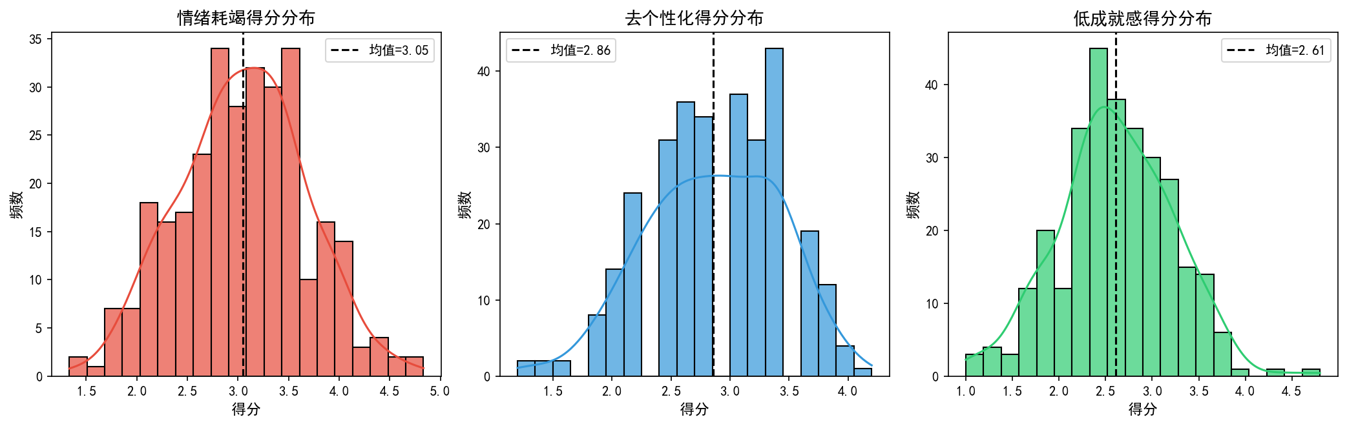

四、信度分析

4.1 Cronbach's α系数
量表/维度 | Cronbach's α | 题目数
总量表 | 0.8203 | 16
情绪耗竭 | 0.8077 | 6
去个性化 | 0.7378 | 5
低成就感 | 0.7565 | 5

总量表Cronbach's α系数为0.820，各维度α系数在0.738~0.808之间，均大于0.7的可接受标准，表明量表具有良好的内部一致性信度。

4.2 项目分析（CITC）
各题目的校正项总计相关系数（CITC）及删题后α值如下：
题目 | CITC | 删题后α | 判断
EE1 | 0.558 | 0.8019 | 保留
EE2 | 0.517 | 0.8046 | 保留
EE3 | 0.588 | 0.8000 | 保留
EE4 | 0.452 | 0.8088 | 保留
EE5 | 0.425 | 0.8105 | 保留
EE6 | 0.366 | 0.8145 | 保留
DP1 | 0.384 | 0.8130 | 保留
DP2 | 0.314 | 0.8171 | 保留
DP3 | 0.341 | 0.8154 | 保留
DP4 | 0.397 | 0.8122 | 保留
DP5 | 0.387 | 0.8129 | 保留
LA1 | 0.458 | 0.8084 | 保留
LA2 | 0.402 | 0.8120 | 保留
LA3 | 0.463 | 0.8080 | 保留
LA4 | 0.372 | 0.8138 | 保留
LA5 | 0.368 | 0.8141 | 保留

所有题目CITC值均大于0.3（最小值为0.314），且删除任何一题后α系数均不会显著提高，说明所有题目具有良好的区分度，予以全部保留。

五、效度分析（探索性因子分析）

5.1 KMO与Bartlett检验
KMO值为0.855（>0.7），Bartlett球形检验χ²=1230.02（p<0.001），表明数据适合做因子分析。

5.2 因子提取
采用主成分分析法提取因子，根据Kaiser准则（特征值>1）提取3个因子。

图2 碎石图
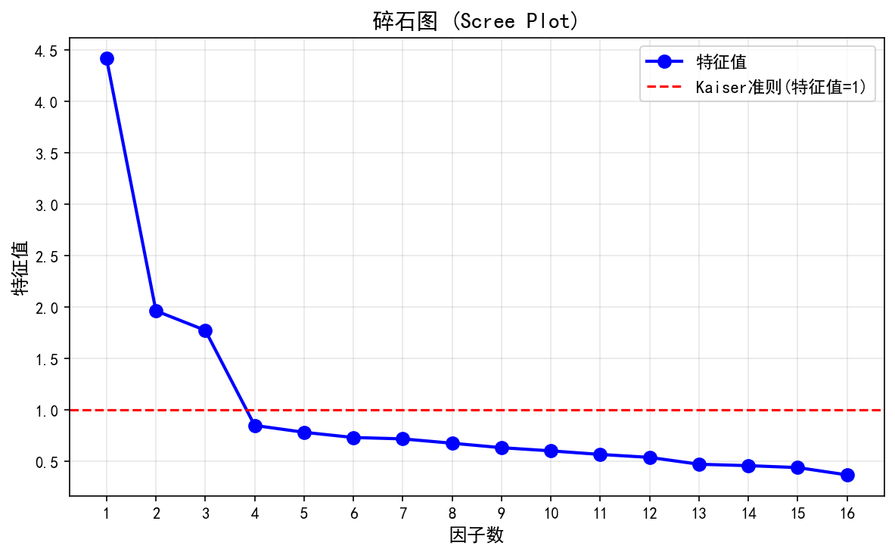

5.3 方差解释率
因子 | 特征值 | 方差解释率(%) | 累积方差解释率(%)
因子1 | 3.051 | 19.07 | 19.07
因子2 | 2.496 | 15.60 | 34.67
因子3 | 2.609 | 16.31 | 50.98

三个因子累积解释总方差的50.98%，解释力良好。

5.4 旋转后因子载荷矩阵
采用Varimax正交旋转，旋转后因子载荷矩阵如下：

图3 因子载荷热力图
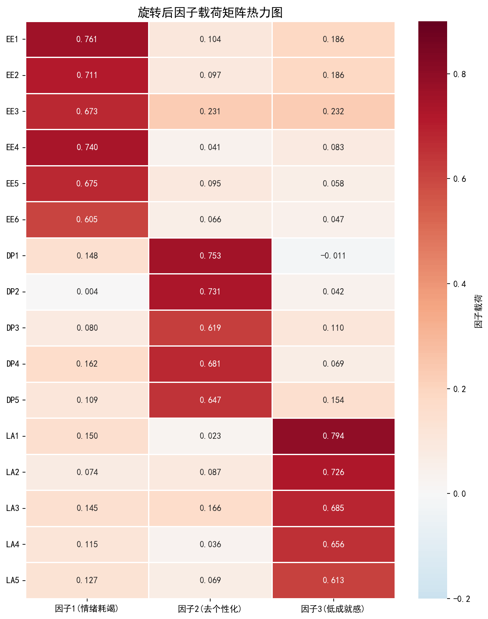

结果显示，各题目在其所属因子上的载荷均大于0.4，且在非所属因子上的载荷均小于0.3，三个因子结构清晰，与理论预设的三维度结构吻合，说明量表具有良好的结构效度。

六、差异性分析

6.1 性别差异（独立样本t检验）
变量 | 男(M±SD) | 女(M±SD) | t | p | Cohen's d
总倦怠 | 2.826±0.451 | 2.869±0.436 | -0.837 | 0.4035 | -0.097

独立样本t检验结果显示，男女生在学习倦怠总分上的差异不显著（t=-0.837, p=0.403, Cohen's d=-0.097）。

6.2 年级差异（单因素方差分析）
年级 | 均值(M) | 标准差(SD)
大一 | 2.791 | 0.377
大二 | 2.837 | 0.401
大三 | 2.901 | 0.469
大四 | 2.873 | 0.516

单因素方差分析结果显示，不同年级大学生的学习倦怠差异不显著（F=0.883, p=0.4503, η²=0.009）。

图4 不同年级学习倦怠各维度得分比较
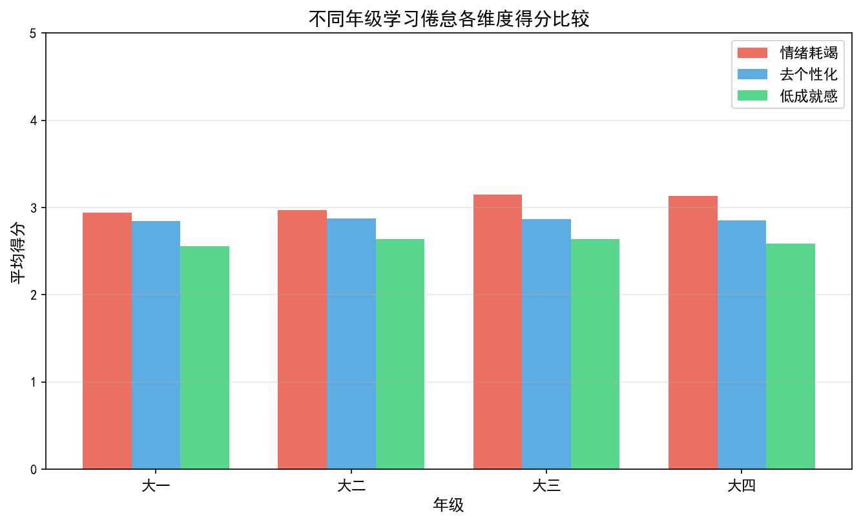

6.3 卡方检验结果
性别×倦怠程度：χ²=2.435, df=2, p=0.2959, Cramér's V=0.090，差异不显著。
年级×倦怠程度：χ²=6.882, df=6, p=0.3319, Cramér's V=0.107，差异不显著。
专业×倦怠程度：χ²=0.546, df=6, p=0.9972, Cramér's V=0.030，差异不显著。

图5 各维度相关系数矩阵
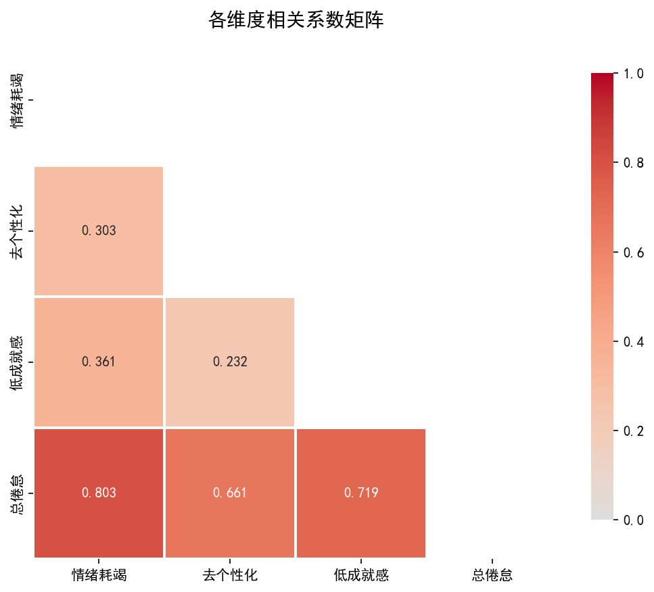

图6 不同性别学习倦怠箱线图
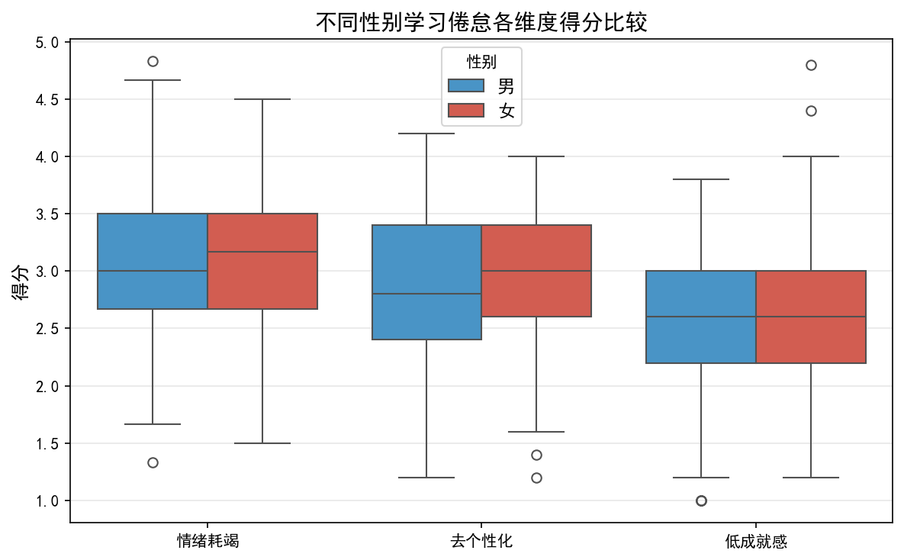

七、结论与建议

7.1 主要结论
（1）本量表具有良好的信效度。总量表Cronbach's α=0.820，KMO=0.855，三因子累积方差解释率为51.0%。
（2）大学生学习倦怠总体处于中等水平（M=2.85），情绪耗竭维度得分最高，需重点关注。
（3）不同年级大学生的学习倦怠差异未达到统计显著水平。

7.2 建议
（1）高校应建立学生心理健康监测机制，定期评估学生学习倦怠水平。
（2）针对高年级学生，可开展职业规划和压力管理课程，缓解学业与就业的双重压力。
（3）教师应关注课堂教学方式的创新，减少学生的情绪耗竭感。

